

Nuestra misión: “ Formar hombres y mujeres **Cristianos** , **Nobles** y **Capaces** ”

**Curso:** 5 tos Básicos A Y B

**Asignatura**: MATEMÁTICAS

**Clase**: OA 07

Demostrar que comprenden las fracciones propias: representándolas de manera concreta, pictórica y simbólica; creando grupos de fracciones equivalentes -simplificando y amplificando- de manera concreta, pictórica y simbólica, de forma manual y/o con software educativo; comparando fracciones propias con igual y distinto denominador de manera concreta, pictórica y simbólica.

**Instructivo**:

1. Lee bien las indicaciones para evitar confusiones.

2. Trabaja de forma clara y ordenada

4. Pega tu guía en el cuaderno o de lo contrario la puedes copiar en el mismo, es importante que quede registrado en sus cuadernos de matemáticas.

5. Esta guía **no es** **evaluada** con nota, sin embargo, repasaremos los contenidos cuando regresemos a clases, es por esto que es importante que las tengas pegada o registrada en el cuaderno.

6. Recuerda que puedes apoyarte en el Power Point anterior que tiene cada contenido.

Ingresa a Google classroom para encontrar los videos explicativos de cada operación básica.

Código clase classroom: pjdrdp2

**Según lo estudiado en el PPT anterior, resuelve los siguientes ejercicios.**

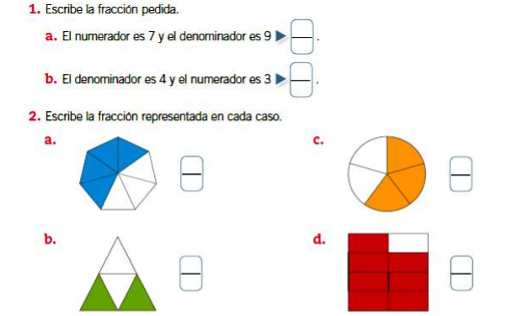

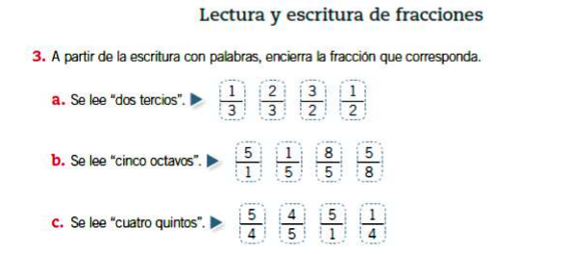

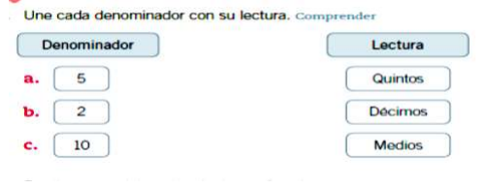

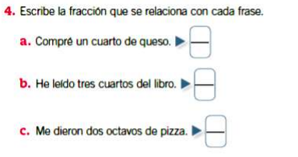

**FRACCIÓN MAYOR, MENOR**

1. Encierra en un círculo la fracción más grande de cada grupo.

 

 

 

 

1. Encierra en un círculo la fracción más pequeña de cada grupo.

 

 

 

 

1. Coloca las fracciones de menor a mayor: ( recuerda ver el ppt, si no recuerdas como hacerlo)

    …………………………………………………………………………….……..

    ………………………………………………………………………..…………..

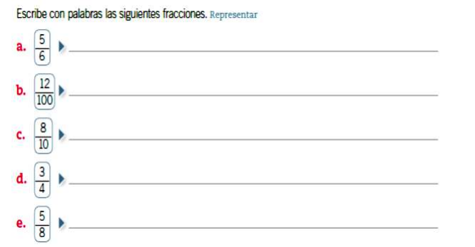

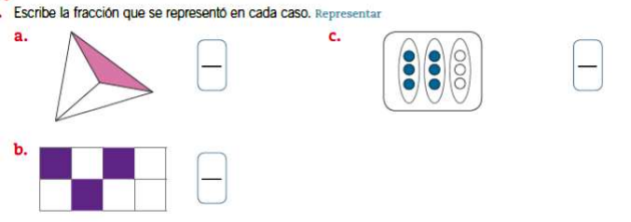

**Recordar**

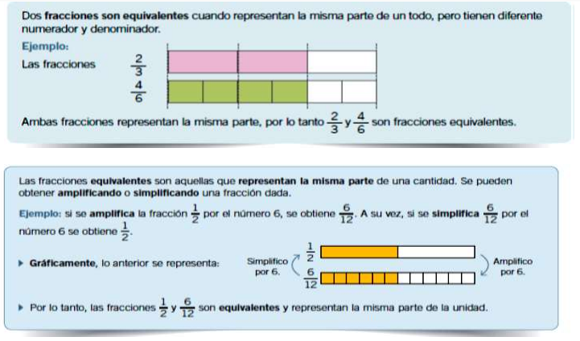

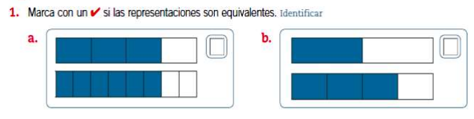

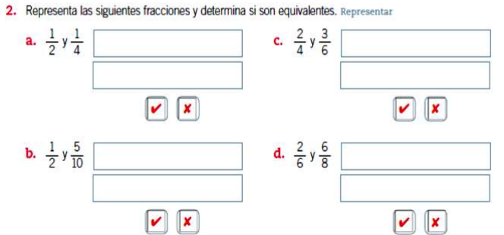

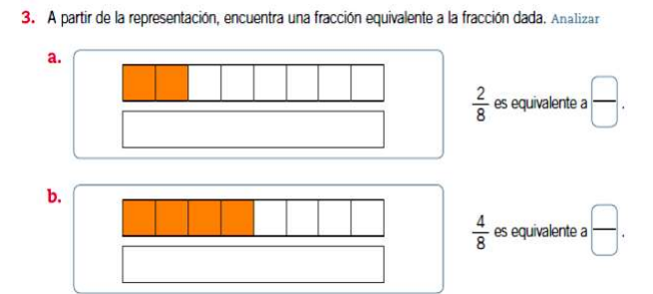

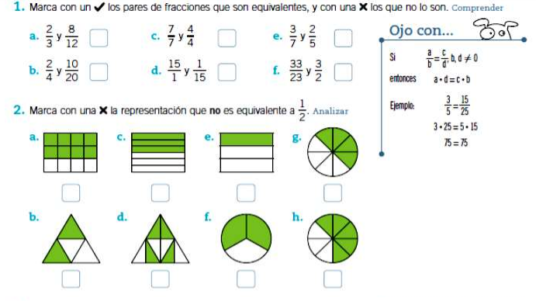

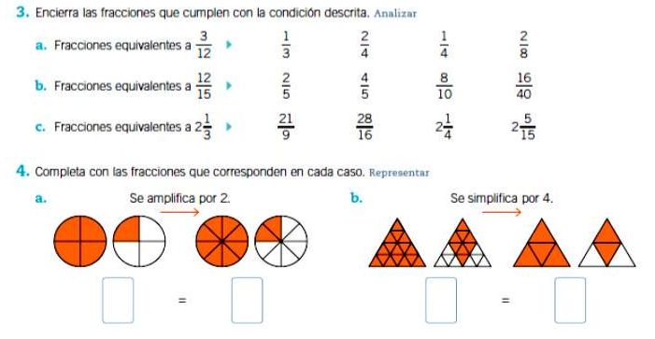

Simplifique las siguientes fracciones

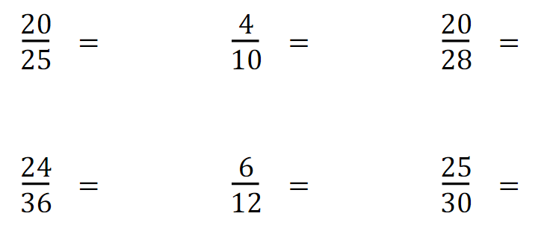

Amplifique las siguientes fracciones.

